250411. Koreksi ke-6 Bebi Bermain dan Belajar Vol. 1

Menu
- Teks judul Membuat Bross → Membuat Bros

Game:
- Warna
* 1.1. Belajar Warna → teks abu-abu ketutup balon jingga
Suara merah muda → tidak standar (Yessy)
Ganti musik bg (Yessy)

* 1.2. Game Warna
ok

- Bentuk
* 2.1. Belajar
- Belum ada narasi bentuk segitiga (Yessy)

* 2.2.. Game Bentuk
- Belum ada narasi soal bentuk segitiga (Yessy).
- soal bentuk terlalu sedikit → tambahan soal bentuk (terlampir)

- Latih Memori
ok

- Latih Logika
- peletakan object beberapa kurang center misal: tempat sampah, jungkat-jungkit, dsb → atur lagi tata letaknya.
- Keluar dari logika, terkadang suara musik dobel

- Membuat Bross → Membuat Bros
- keluar dari Bros, terkadang suara musik dobel
- kualitas gambar kurang bagus, ganti soal dengan yang ada di game bonus (dengan modifikasi spt existing, dibedakan warna bagian dalam/luar agar soalnya tricky, dsb)

GAME BONUS:

- Game Bros
- Ok
- Tambahkan pilihan gambar2 objectnya (terlampir)
- Tambahkan menu utk huruf dan angka (Vio / Yessy)

- Mewarnai
- koreksi dikit pd gbr terlampir (masih ada bagian yg tdk bisa diwarnai)
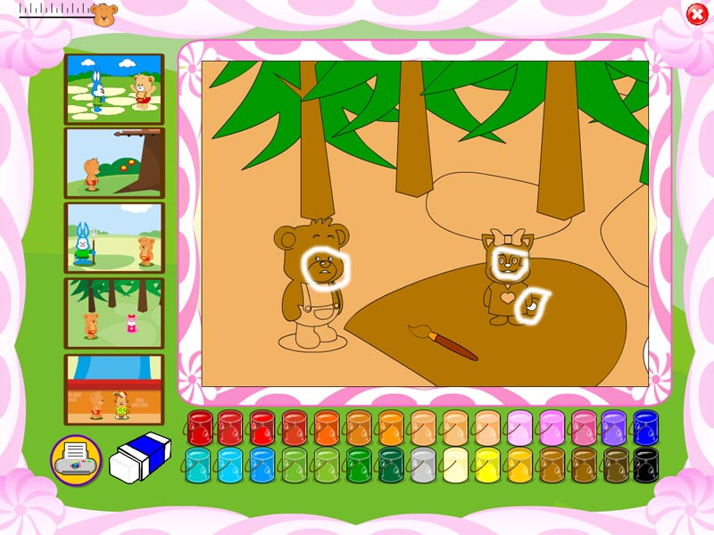

- Puzzle
- Pada gbr 2-5 masih belum muncul skor waktunya

- Berpakaian
- Ketika cetak masih ada bayangan di bawah kaki → hilangkan shadow pada tokoh
- ukuran baju banyak yang masih belum pas

- Kosa Kata Inggris
- Button yang aktif kurang jelas terlihat dan terbalik. Yang aktif harusnya yang diklik.
- Warna
  - penulisan teks nama warna agar diperbesar, dan penulisan contoh kata lebih kecil di bawahnya, center.
  - Belum ada narasi warna bhs Inggris (Yessy)
- Bentuk
  - Penulisan teks nama bentuk agar diperbesar, dan penulisan contoh kata lebih kecil di bawahnya, center
  - Belum ada narasi bentuk bhs inggris (Yessy)

- Kosa Kata Mandarin
- kosa kata dan gambar kurang center

